Муниципальное казённое общеобразовательное учреждение
«Средняя общеобразовательная школа №4» г. Людинова Калужской области

Региональный заочный этап
Всероссийского конкурса юных исследователей окружающей среды
имени Б.В. Всесвятского

Номинация: «Зеленая энергетика»
«Виртуальный нефтеперерабатывающий завод»

Автор: Андрианов Андрей Александрович,
11 класс МКОУ «Средняя школа №4»
г. Людинова Калужской области
Научный руководитель:
Колесникова Юлия
Вячеславовна, учитель химии и биологии
МКОУ «Средняя школа №4» г. Людинова
Калужской области
Консультант:
Рогачева Анна Александровна, м.н.с. лаборатории «Химии нефти и нефтехимического синтеза» ИНХС РАН

Людиново, 2024
Содержание работы:

- Введение.
- Обнаружение примесей в образце нефти.
- Физическая перегонка нефти на установке АРНС-1Э.
- Каталитический крекинг фракций нефти.
- Подведение итогов.

- Список литературы

- Введение.
Нефтеперерабатывающий завод — это промышленное технологическое предприятие, где сырая нефть преобразуется и перерабатывается в полезные продукты, такие как бензин, дизельное топливо, мазут, керосин, сжиженный нефтяной газ, авиационное топливо и мазуты. Нефтехимическое сырье, такое как этилен и пропилен, также может быть получено непосредственно путем крекинга сырой нефти без необходимости использования.
На нефтеперерабатывающих заводах проводят первичную и вторичную обработку нефти.
Первичная переработка нефти заключается в отделении от нефти попутных газов и дальнейшей перегонке.
Перегонка — физический процесс, в результате которого нефть разделяется на фракции в зависимости от температуры кипения углеводородов. При перегонке нефти получают следующие светлые нефтепродукты:
- бензин (tкип. = 40-200 С) содержит углеводороды С₅ – С₁₁,
- лигроин (tкип. = 150-250 С) содержит углеводороды С₈ – С₁₄,
- керосин (tкип. = 180-300 С) содержит углеводороды С₁₂ – С₁₈,
- газойль, или соляровое масло (tкип.>275 C), содержит углеводороды C₁₄ – C₂₅.
Остаток от перегонки нефти содержит вязкую чёрную жидкость, которая называется мазутом. Мазут подвергают дальнейшей переработке, перегоняя его под уменьшенным давлением (для предупреждения разложения), и выделяют смазочные масла: веретённое, машинное, цилиндровое и др. Из мазута некоторых сортов нефти выделяют вазелин и парафин. Остаток после отгонки мазута — гудрон — применяется для получения асфальта.
Перегонка нефти не позволяет получать бензин с высоким выходом: выход бензина составляет не более 20%.
Продукт |  | Состав | Температура кипения | Применение
Бензин |  | С₅ – С₁₁ | 40-200 С | Авиационное и автомобильное топливо
Лигроин |  | С₈ – С₁₄ | 150-250 С | Горючее для тракторов; растворитель в лакокрасочной промышленности
Керосин |  | С₁₂ – С₁₈ | 180-300 С | Горючее для тракторов, реактивных самолётов и ракет
Газойль (соляровое масло) |  | C₁₄ – C₂₅ | >275 C
Мазут | Смазочные масла | С₂₀ – С₃₄ | Труднолетучие жидкости | Смазка для механизмов
Мазут | Вазелин | Смесь жидких и твёрдых УВ | Труднолетучие жидкости | В медицине, для производства косметических средств
Мазут | Парафин | Смесь твёрдых углеводородов | Труднолетучие жидкости | Для получения высших карбоновых кислот;  пропитка древесины в производстве спичек и карандашей;  для изготовления свечей, гуталина и т. д.
Гудрон |  | С ˃ 30 | Остаток после перегонки | Для получения асфальта

Вторичная переработка нефти сопровождается изменением структуры углеводородов, входящих в её состав.
Вторичная переработка нефти — химический процесс.
Существует несколько видов вторичной переработки нефти:
- крекинг
- пиролиз
- риформинг.
Среди вторичных методов переработки нефти большое значение имеет крекинг углеводородов, проводимый с целью повышения выхода бензина (до 70%).

- Обнаружение примесей.

Обнаружение примесей – важный этап оценки нефтепродуктов перед их переработкой. В частности, мы проводили исследование по обнаружению хлорорганических соединений в нефти.

Но чем же так опасна хлорорганика?

Эти соединения оказались нестабильны в условиях нефтепереработки. Они вступают в реакцию гидрирования в процессе очистки нефти от сернистых соединений, подвергаются реакции дегалогенирования просто при нагревании, например, на установке атмосферно-вакуумной разгонки, разрушаются в ходе крекинга или любого другого каталитического процесса, отравляя при этом катализаторы. В результате разрушения хлорорганики образуются ненасыщенные углеводороды, и выделяется hcl. Именно хлороводород оказывает негативное влияние на дальнейший процесс переработки, вызывая повреждение оборудования за счет образования отложений и коррозии.

Проверку на хлориды проводим методом В (ГОСТ 21534-76)
Порядок проведения исследования:
- Выбор образца нефтепродуктов (в нашем случае - нефть «проба 2»)
- Смешиваем 50 мл растворителя (700 мл толуол, 300 мл изопропанола, 6 мл азотной кислоты) и 10 мл нефтепродукта
- Подготавливаем титрант - agno3. Титруем автоматическим титрометром.
- Перед каждым анализом и после каждого анализа промываем водой все приборы.
- Проводим исследование.
- Промываем электрод толуолом и изопропанолом от нефти после завершения исследования
- Анализируем полученные данные с помощью программы “titrate-5.0 base”.
- С помощью формулы рассчитываем кол-во хлоридов.

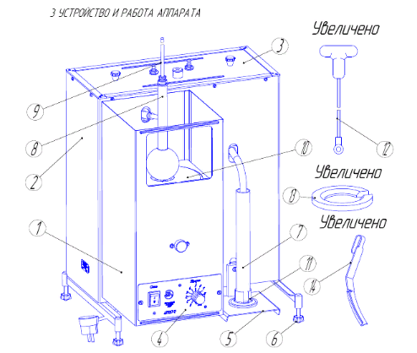
- Физическая перегонка нефти.
Используемая установка – АРНС-1Э
ГОСТ 2177-99
Нефть 33
1 – блок нагрева; 2 – блок охлаждения; 3 – крышка; 4 – блок управления; 5 – столик; 6 – опора; 7 – мерный цилиндр; 8 – колба для перегонки; 9 – термометр; 10 – кольцо; 11 – основание; 12 – шомпол; 13 – груз; 14 – отражатель.

Данный метод заключается в определении фракционного состава нефтепродуктов. Фракции компонентов можно отличить по различной температуре кипения.
Сущность метода.
В аппарат загружается образец объёмом 100 мл в колбе для перегонки, затем подаётся напряжение – образец начинает подогреваться. В процессе нагревания образца нефти замечается температура «падения первой капли», температура набора в цилиндре с продуктом 5 мл, 10 мл, 15 мл, 20 мл, 25 мл, 30 мл, 35 мл, 40 мл, 45 мл продукта (5, 10, 20, 30, 40 , 45% соответственно). . Получаемые фракции в ходе разгонки - бензин НК-180°С, керосин 180-240°С, дизель 240-350°С, мазут 350+°С.
Результаты измерения.
Объём, мл | Температура кипения, с
Начало кипения | 69
5 | 92
10 | 108
15 | 123
20 | 138
25 | 154
30 | 171
35 | 188
40 | 211
45 | 233
50-100 | 240+

Полученные результаты укладываются в воспроизводимость метода. Выход фракций до 180℃ составлял порядка 32,0 мл, для фракции диапазоном 180℃-240℃ выход продукта составил около 15,0 мл. Доля фракции с температурой кипения выше 240℃, для данного образца нефти составила более 50%.
- Каталитический крекинг
В третий день нашей практики мы познакомились с типом вторичной переработки нефти — каталитическим крекингом.
Каталитический крекинг – техпроцесс, при котором тяжелые молекулы углеводорода распадаются на легкие молекулы при прохождении через соответствующий катализатор при нагреве. При каталитическом крекинге происходят следующие основные реакции:
- Разрыв связей с-с, то есть перераспределение водорода (гидрирование и дегидрирование),
- Деалкилирование,
- Дегидроциклизация,
- Полимеризация,
- Конденсация.

Каталитический крекинг - один из важнейших техпроцессов, обеспечивающих глубокую переработку нефти. Он используется с целью получения:
- Компонента высокооктанового бензина,
- Легкого газойля,
- Непредельных жирных газов.

Для осуществления процесса мы использовали установку мак-10 линтел. Установка является испытательным оборудованием напольного типа и предназначена для оценки активности микросферических катализаторов крекинга при малом времени контакта катализатора с сырьем.

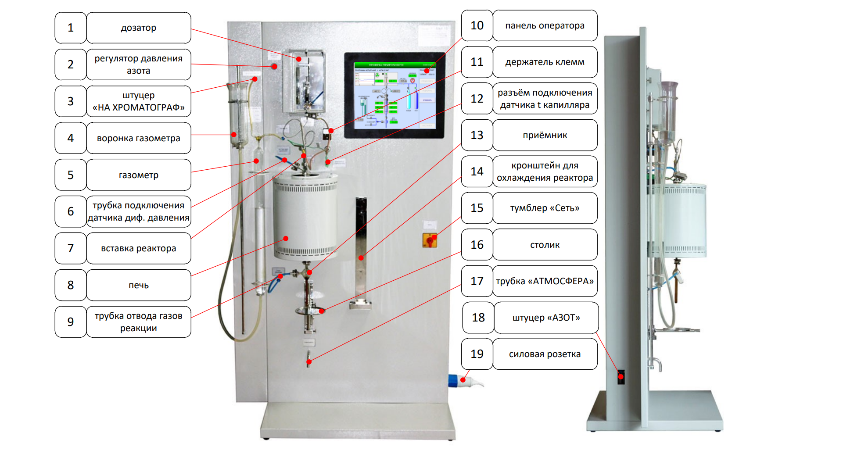
Шприц с газойлем устанавливается в подогреваемый дозатор (1). Реактор с катализатором, вставкой реактора (7)и приёмником (13) устанавливается в трёхзонную печь (8). На столик (16) устанавливается сосуд со льдом для охлаждения приёмника и конденсации продуктов реакции. Через трубку «атмосфера» (17) отводится азот при предварительной продувке. Газы реакции поступают в газометр (5), заполненный рассолом (насыщенный водный раствор поваренной соли); рассол при этом вытесняется в воронку (4). Давление на входе регулятора расхода газа регулируется вручную регулятором давления азота (2). Продувка воздухом (только в ручном режиме) осуществляется встроенным насосом, давление воздуха не регулируется. На панели оператора (10) отображается мнемосхема установки, на которой выводятся показания датчиков и дополнительная информация о текущем состоянии установки. На левой боковой стенке за щитом с газометром расположен штуцер подачи азота «азот» (18); в верхней части установки расположен штуцер «на хроматограф» (3) для подключения. Кронштейн (14) предназначен для охлаждения реактора после испытания.
Перед тем как осуществить процесс мы собирали реактор и саму установку

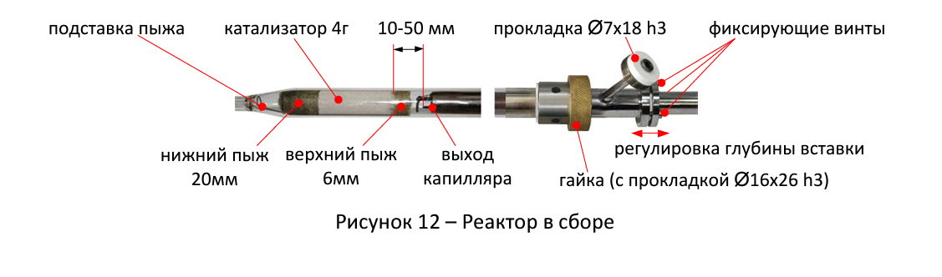

Установка реактора:
- Реактор с катализатором и вставкой устанавливаем в печь
- Подключаем трубку датчика диф. Давления с прокладкой
- Подключаем измеритель температуры
- Подключаем капилляр к выходному штуцеру дозатора
- Подключаем нагреватель капилляра к вставке
- Устанавливаем в штуцер отвода газов реакции тампон из х/б ваты. На ватном тампоне осаждаются несконденсировавшиеся в приёмнике жидкие продукты; разность масс тампона до и после испытания добавляется к массе жидкого продукта
- Подключаем трубку «газы реакции» к приёмнику, для уплотнения используем прокладку
- Подключаем приёмник к выходу реактора

После проведения опыта мы можем получить данные о массе выделившегося жидкого вещества и массе газов, собравшихся в газовой трубке.
По нашим расчетам масса жидкого вещества составила 0,5г.
Анализ полученного продукта.
Анализ продукта проводился на установке МАК-4 методом газовой хроматографии.
Сущность метода газовой хроматографии – анализируемая смесь (обычно — раствор) летучих компонентов переводится в парообразное состояние и смешивается с потоком инертного газа-носителя, образуя с ним подвижную фазу — ПФ. Эта смесь проталкивается далее новой порцией непрерывно подаваемого газа-носителя и попадает в хроматографическую колонку, заполненную неподвижной (стационарной) твердой или жидкой фазой — НФ. Разделяемые компоненты распределяются между ПФ и НФ в соответствии с их коэффициентами распределения К, определяемыми формулой: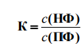, где с(НФ)и с(ПФ) — соответственно содержание (в г/мл) данного компонента в неподвижной и подвижной фазах, находящихся в динамическом равновесии. Равновесный обмен хроматографируемого вещества между НФ и ПФ осуществляется в результате многократного повторения актов сорбция-десорбция по мере движения ПФ вдоль НФ внутри хроматографической колонки.

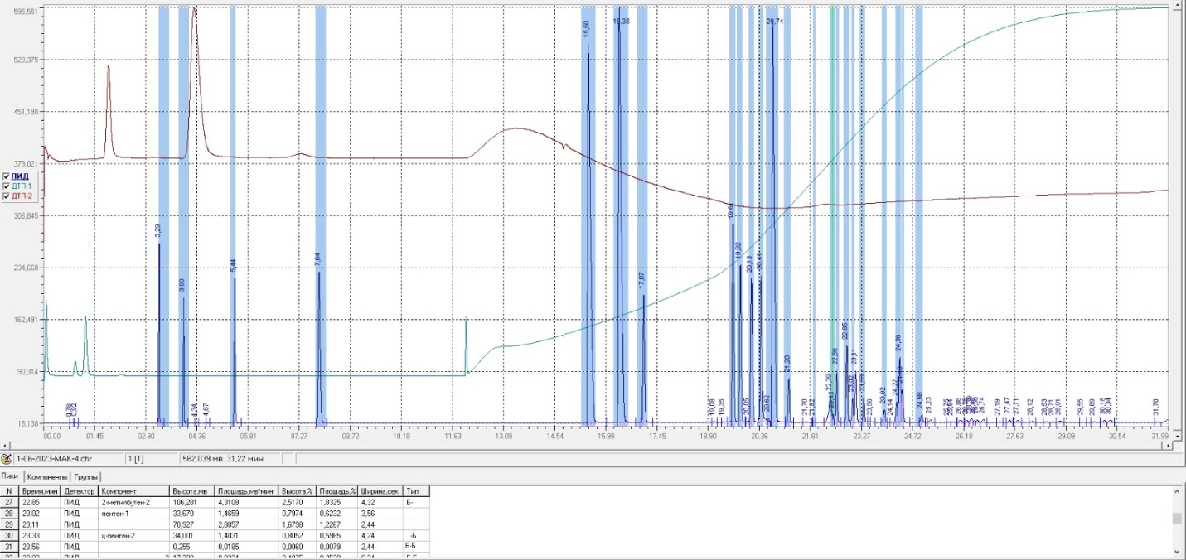

В результате эксперимента, получены газовые и жидкие продукты. В состав газа входили 1% сухого газа, пропан-пропиленовая фракция 3,8% и бутан-бутеновая фракция 6,7%. В составе жидкого продукта обнаружены углеводороды: бензиновая фракция (нк-200) 41,3%, фракция легкого газойля (200-350) 21,9% и газойль (350+) 15,3%.
- Подведение итогов.
В течение практических онлайн занятий в ИНХС РАН имени А.В. Топчиева нами были изучены:
- механизмы выявления примесей в нефтепродуктах;
- механизм первичной переработки нефтепродуктов;
- теоретические основы каталитического крекинга нефтепродуктов и метода газовой хроматографии.
Практически мы ознакомились с процессами:
- проверки нефти «Проба 2» на хлориды;
- механической перегонки «Нефти 33» на установке АРНС-1Э по ГОСТ 2177;
- каталитического крекинга нефти на установке МАК-10 Линтел
- анализа газовых и жидких продуктов полученных в ходе процесса.

6. Список литературы.
1. Борхович С.Ю. Разработка месторождения нефти и газа : учеб. пособие / С.Ю. Борхович, М.Б. Полозов, С.Б. Колесова. – Ижевск : Удмуртский ун-т, 2018. – 114, [1] с. : ил., табл. – Библиогр.: с. 114-115. Шифр РНБ: 2018-3/16326
2. Бурение скважин : учеб. пособие / Башкирский гос. ун-т ; [Антонов К. В. и др.] ; под ред. К.В. Антонова. – Уфа : РИЦ БашГУ, 2018. – 343 с. : ил., табл. – Библиогр.: с. 319-323. Шифр РНБ: 2019-3/407
3. Демин М.Н. Опыт бурения наклонно-направленных скважин при разработке мелкозалегающих залежей тяжелой нефти // Бурение и нефть. – 2015. – № 7/8. – С. 64-65. Шифр РНБ: П11/4480
4. Ежов И.В. Бурение наклонно-направленных и горизонтальных скважин : учеб. пособие / И.В. Ежов. – Ростов-на-Дону : Феникс, 2017. – 283, [1] с. : ил., табл. – (Серия "Среднее профессиональное образование"). – (Соответствует ФГОС). – Библиогр. в конце кн. (7 назв.). Шифр РНБ: 2017-3/19771
5. Кулуев И.Р. Бурение наклонно-направленных и горизонтальных скважин с применением телесистем «АТ-ЗМ» // Энергия молодёжи : материалы IV междунар. науч.-практ. конф. – Альметьевск, 2019. – С. 163-166. – Электрон. копия доступна на сайте науч. электрон. б-ки eLibrary. URL: https://elibrary.ru/item.asp?id=42540421 (дата обращения: 29.03.2022). – Доступ после регистрации.
6. Кунина П.С. Процессы и аппараты нефтегазовых производств : учеб.-метод. пособие / П.С. Кунина, А.В. Поляков, Е.И. Величко [и др.]. – Краснодар : Издательский дом – Юг, 2018. – 64 с. : ил., табл. – Библиогр.: 6 назв. Шифр РНБ: 2019-4/846
7. Муххиддинов К.С.У. Наклонно-направленное бурение скважин // Современные научные исследования : сб. ст. IV междунар. науч.-практ. конф. – Пенза, 2018. – Ч. 1. – С. 67-70. – Электрон. копия доступна на сайте науч. электрон. б-ки eLibrary. URL: https://elibrary.ru/item.asp?id=32591780 (дата обращения: 29.03.2022). – Доступ после регистрации.
8. Оборудование и инженерные сооружения для бурения, добычи и подготовки нефти и газа на море : учеб. пособие / Астраханский гос. техн. ун-т ; [М.Ш. Арабов и др.]. – Астрахань : Изд-во АГТУ, 2020. – 275 с. : ил., табл. – Библиогр.: 46 назв. Шифр РНБ: 2020-3/20443
9. Патент № 2507388 С 1, Российская Федерация, МПК E21B 43/24 Способ разработки месторождений высоковязкой нефти и / или битумов с помощью наклонно-направленных скважин / В.В. Шестернин, М.И. Амерханов, А.Т. Зарипов, Р.С. Хисанов : № 2012132392/03 : заявл.: 02.11.2017 : опубл.: 29.06.2018. – Электрон. копия доступна на сайте науч. электрон. б-ки eLibrary. URL: https://elibrary.ru/item.asp?id=37441402 (дата обращения: 29.03.2022). – Доступ после регистрации.
10. Патент № 2702801 С 1, Российская Федерация, МПК E21B 43/14 Установка одновременно-раздельно добычи нефти скважиной с наклонно-направленными забоями / О.С. Николаев : № 2019123069 : заявл.: 17.07.2019. : опубл.: 11.10.2019. – Электрон. копия доступна на сайте науч. электрон. б-ки eLibrary. URL: https://elibrary.ru/item.asp?id=41182862 (дата обращения: 29.03.2022). – Доступ после регистрации.
11. Петров В.Н. Оптимизация расположения наклонно-направленных скважин при разработке многопластовых залежей нефти // Оборудование и технологии для нефтегазового комплекса. – 2016. – № 3. – С. 13-16.
12. Строительство наклонно-направленных, субгоризонтальных и горизонтальных скважин для добычи метана из угольных пластов Нарыкско-Осташкинского метаноугольного месторождения Кузбасса. Технико-технологические рекомендации : Р Газпром 2-3.2-820-2014 / разработан Газпром промгаз. – Изд. офиц. – Санкт-Петербург : Газпром, 2017. – IV, 30 с. : ил. – (Документы нормативные для проектирования, строительства и эксплуатации объектов ОАО "Газпром"). – (Рекомендации организации / Газпром). – Библиогр.: 5 назв. Шифр РНБ: Пт
13. Шарафутдинов З.З. Строительство подводных переходов магистральных нефтепроводов методом наклонно-направленного бурения / З.З. Шарафутдинов. – Москва : Недра, 2019. – 357 с. : ил., портр., табл. – Библиогр.: 120 назв. Шифр РНБ: 2019-7/7314

